2. melléklet: Technikai segítség
Forrás: Saját kép
- kép: Kamera engedélyezése
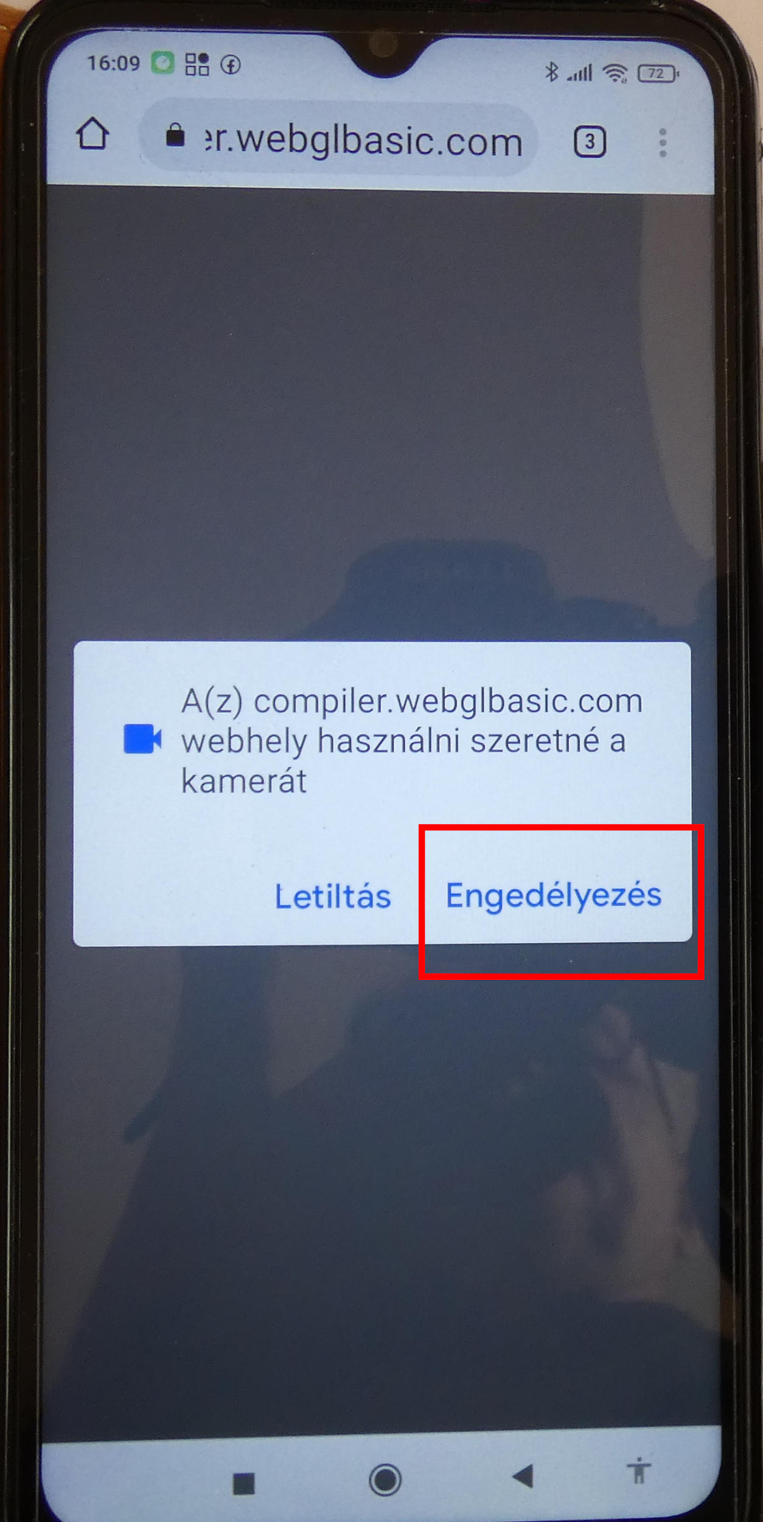

- kép: Hibás méretű 3D kép
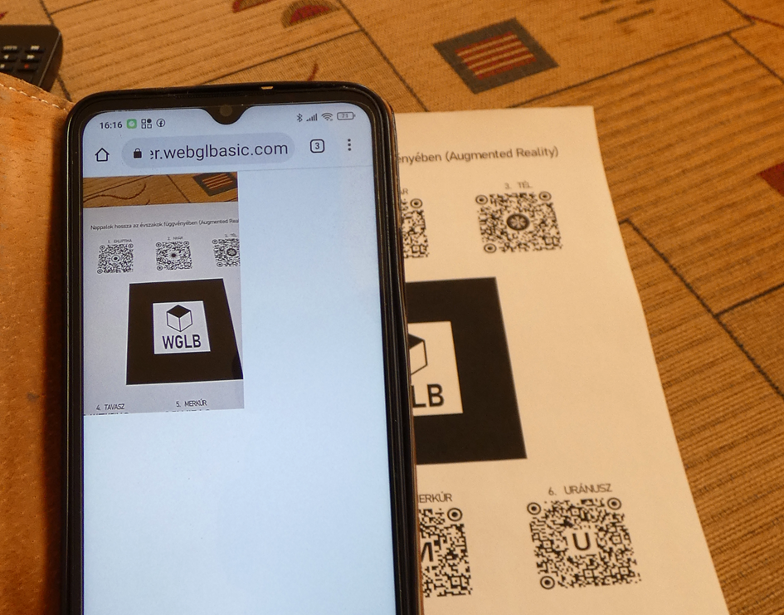

- kép: A Nap jelképes ábrázolása

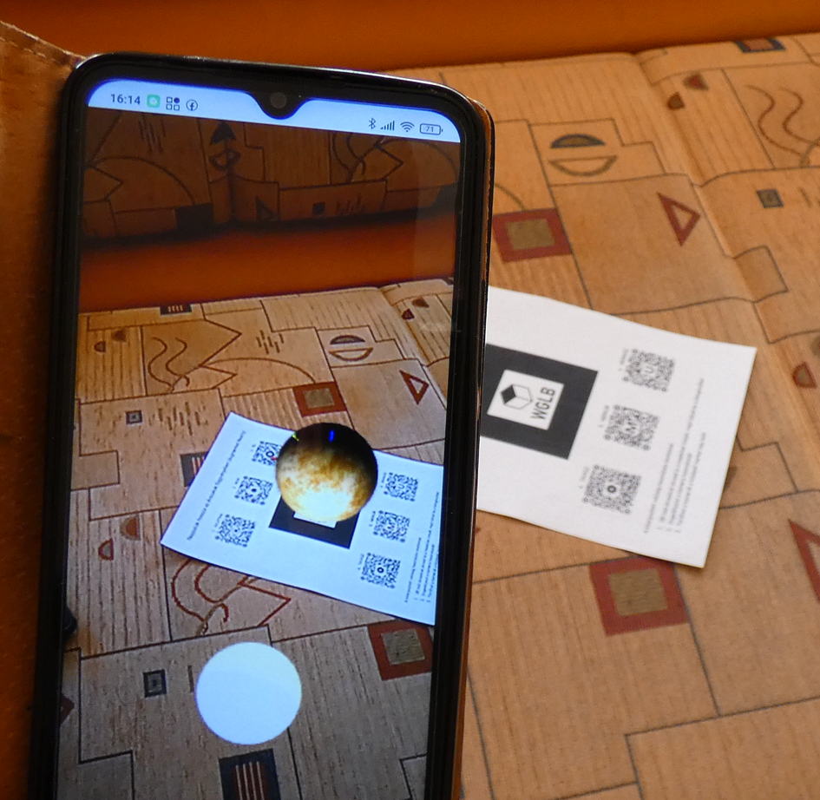

- kép: Marker helyzete a képernyőn
